Los grupos serán formados por 4 personas como máximo. Cualquier copia a otro grupo o copia-pega de internet será motivo de apartado suspenso; en caso de haber copiado a otro grupo, ambos grupos obtendrán ese apartado como suspenso.

Miembros de grupo
Francisco Pujol
Jose Daniel Tello
Guillermo Muñoz
Álvaro Willes

- RAID (3,5 puntos)

  - Configura Windows Server con dos discos duros en RAID 1 (1,75 puntos)
Sigue estos pasos y muestralo en las capturas
- Se ha de crear una máquina virtual Windows Server y dos discos duros extra. Estos dos discos duros se configurarán como RAID 1
- Se introducirán varios ficheros superiores a 500 Mb
- Se probará posteriormente a desenchufar un disco
- Se tratará de acceder de nuevo a los archivos y se comprobarán los errores producidos en el volumen. Se probará a escribir más archivos y a leer los existentes.
- Se conectará de nuevo el disco y se restablecerá el funcionamiento del volumen

Tabla de capturas
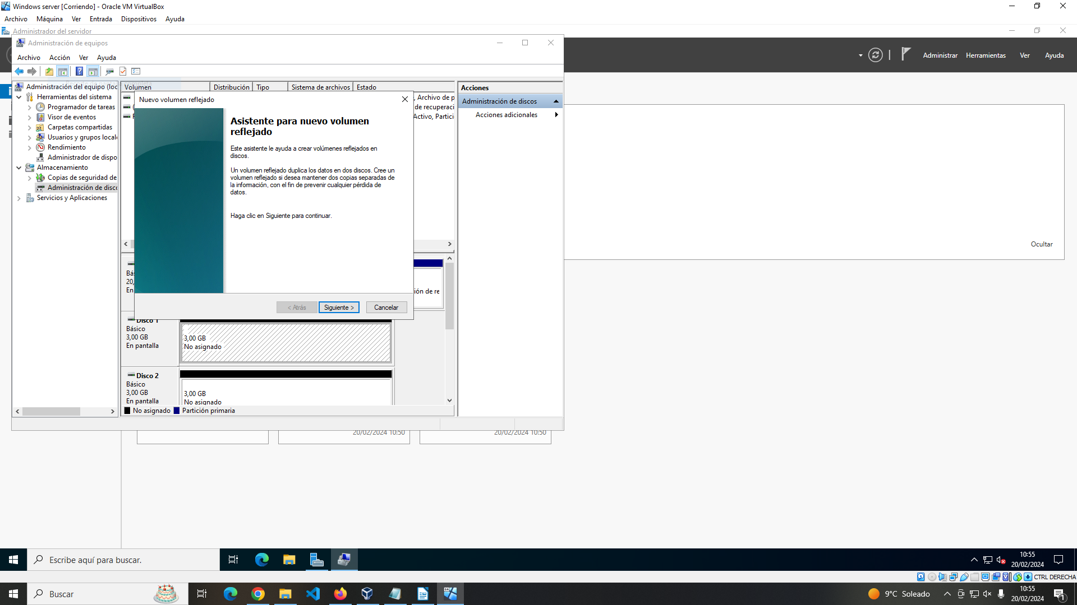
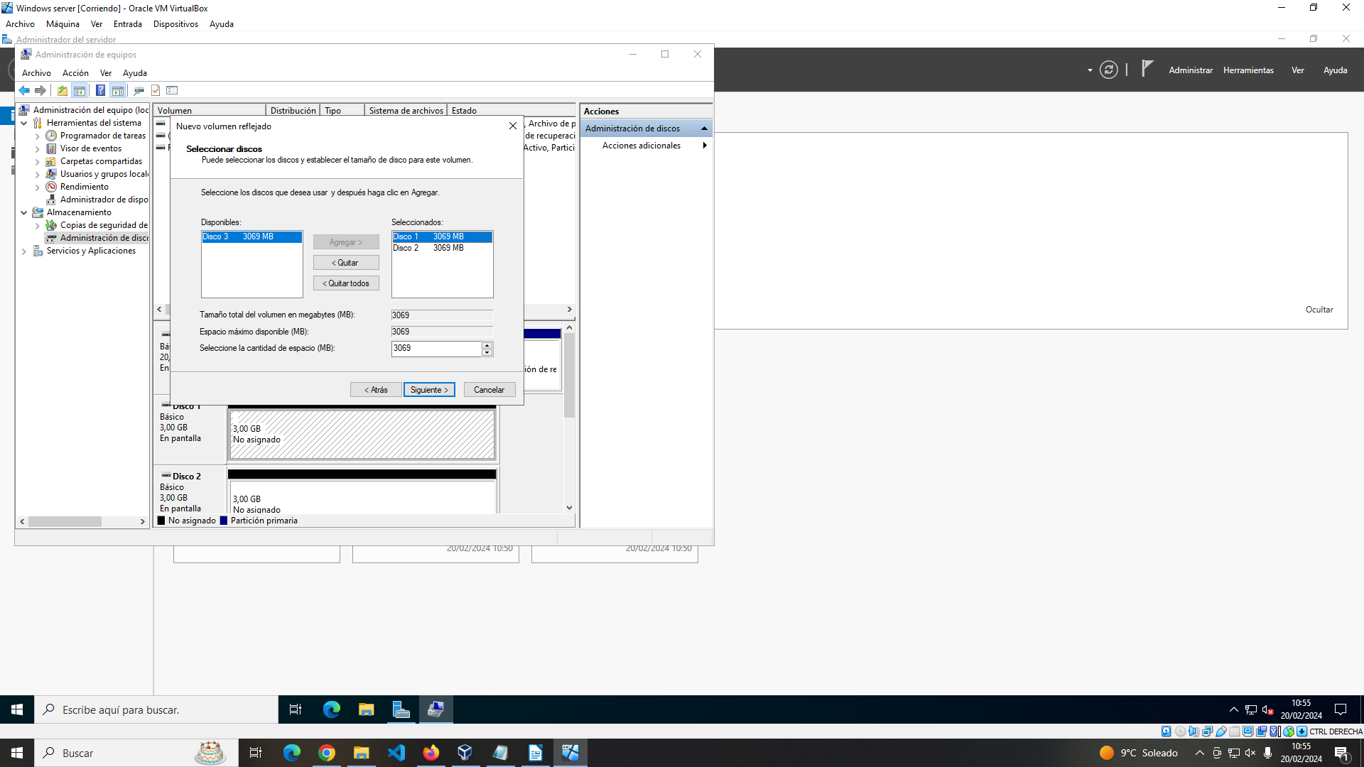

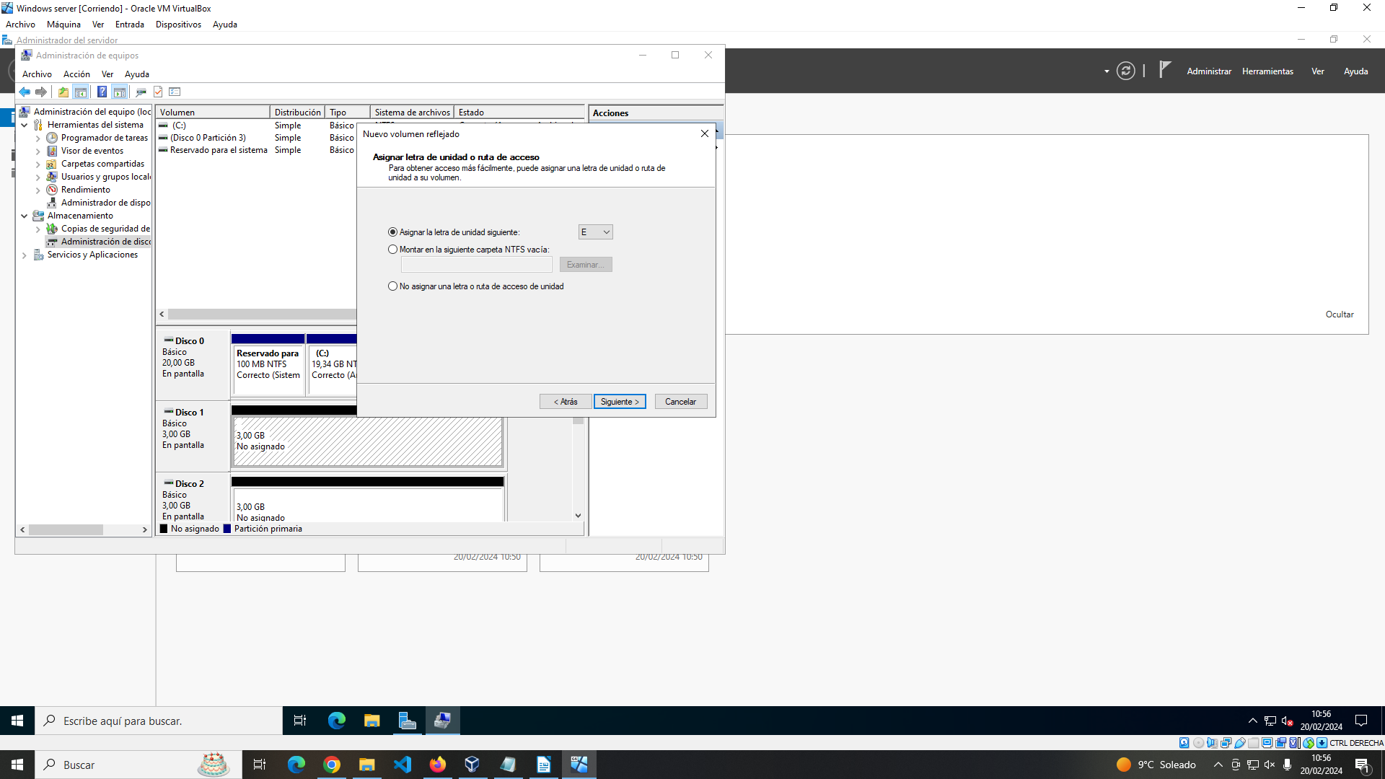
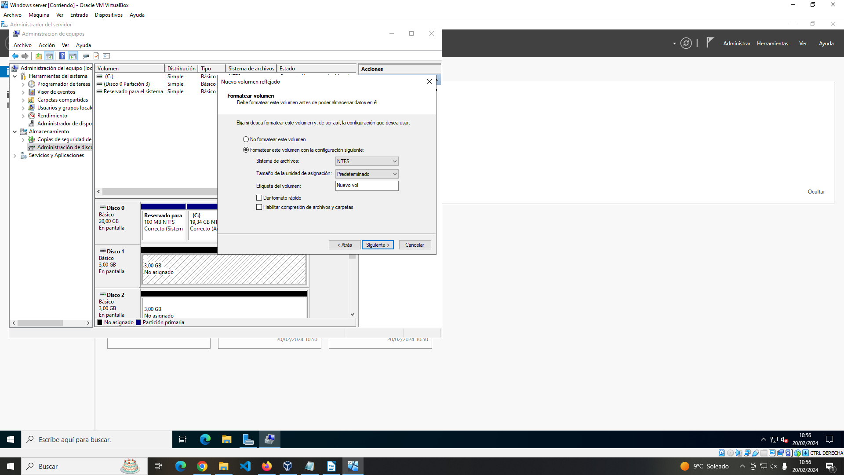

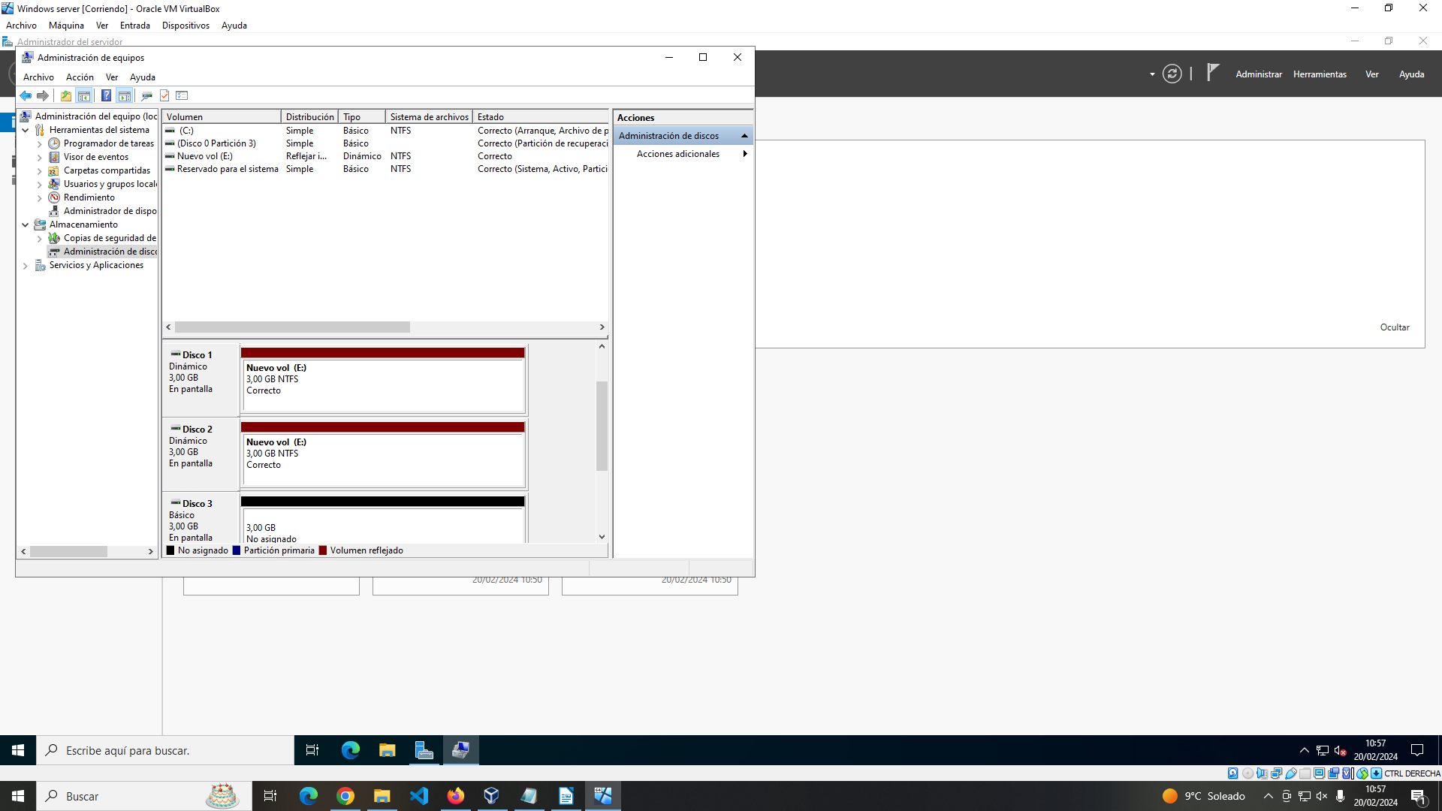
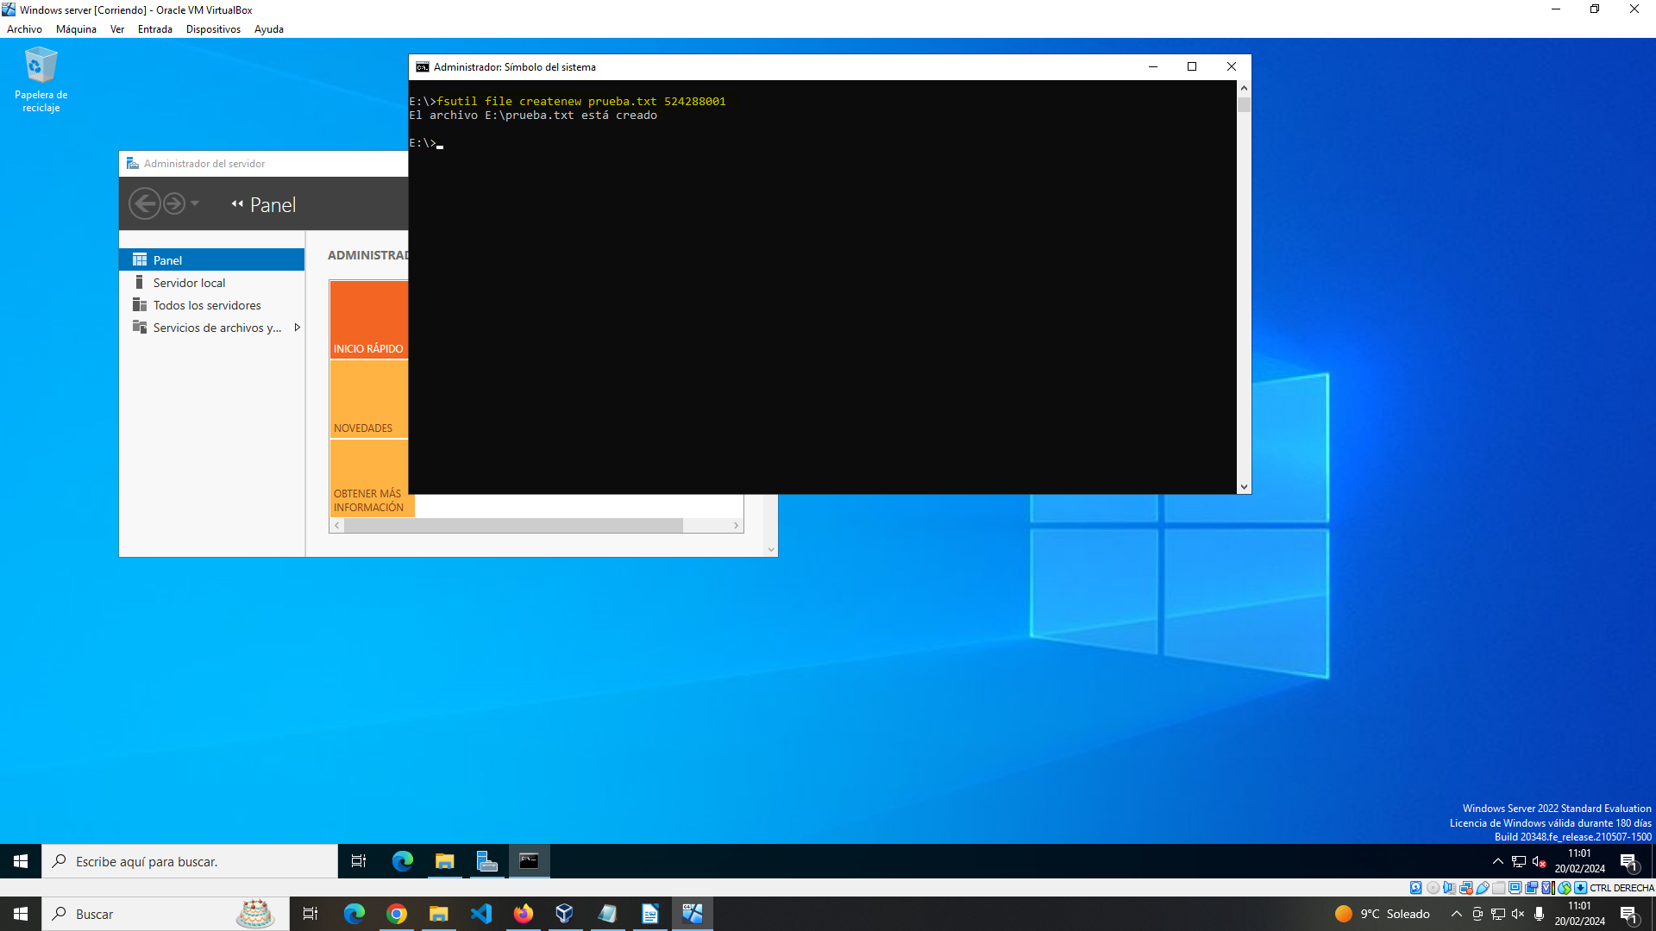

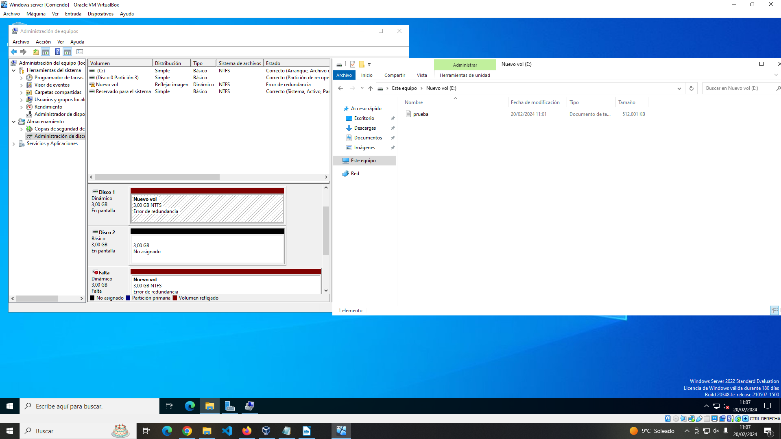
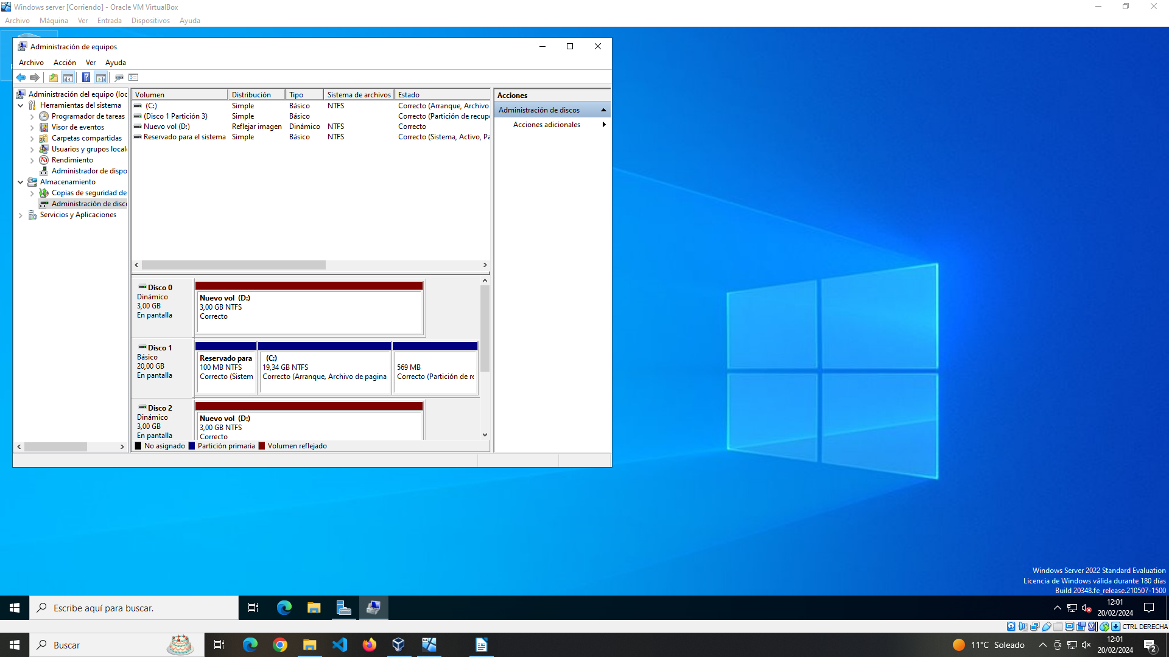

Reflexión
Raid 1 al ser un numero de discos menor la lectura y escritura de los discos es más rápida. Si falla uno de los discos y no hay redundancia no hay problema al estar la misma información reflejada en ambos. No es muy escalable dado que la información debería repetirse en cada disco.

  - Configura Windows Server con dos discos duros en RAID 5 (1,75 puntos)
Sigue estos pasos y muestralo en las capturas
- Se ha de crear una máquina virtual Windows Server y cuatro discos duros extra. Estos cuatro discos duros se configurarán como volumen RAID 5
- Se introducirán varios ficheros (>10) superiores a 100 Mb
- Se probará posteriormente a desenchufar un disco
- Se tratará de acceder de nuevo a los archivos y se comprobarán los errores producidos en el volumen. Se probará a escribir más archivos y a leer los existentes
- Se conectará de nuevo el disco y se restablecerá el funcionamiento del volumen
- Por último, se probará a desconectar dos discos y a tratar de acceder de nuevo al volumen.
- Se solucionará este último problema

Tabla de capturas
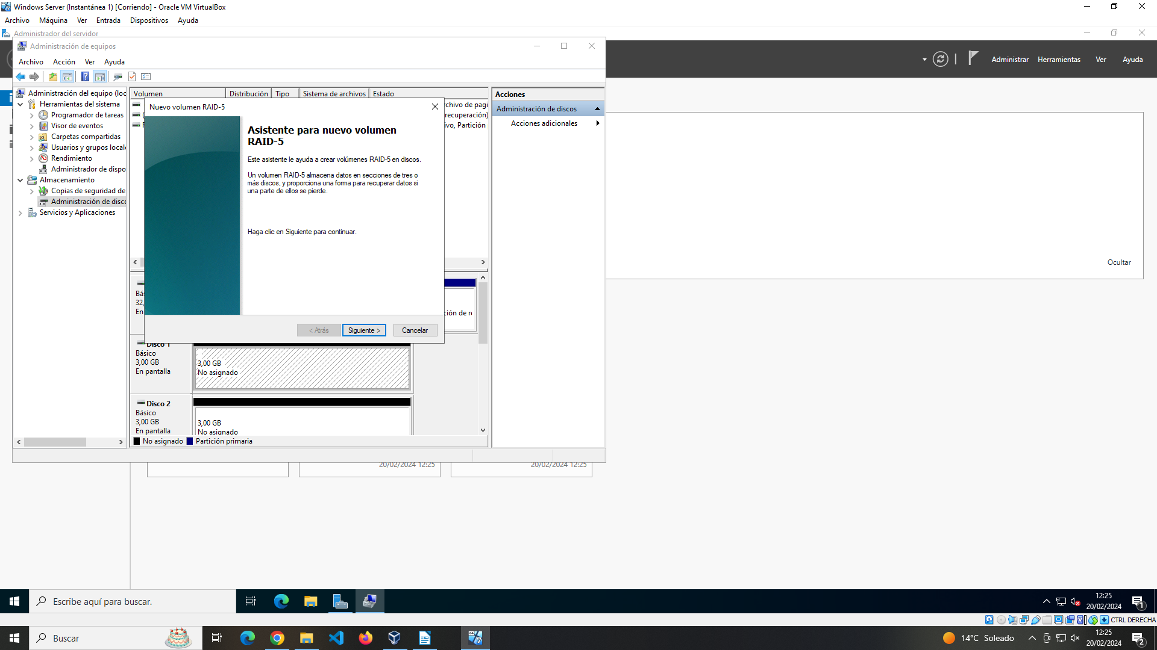
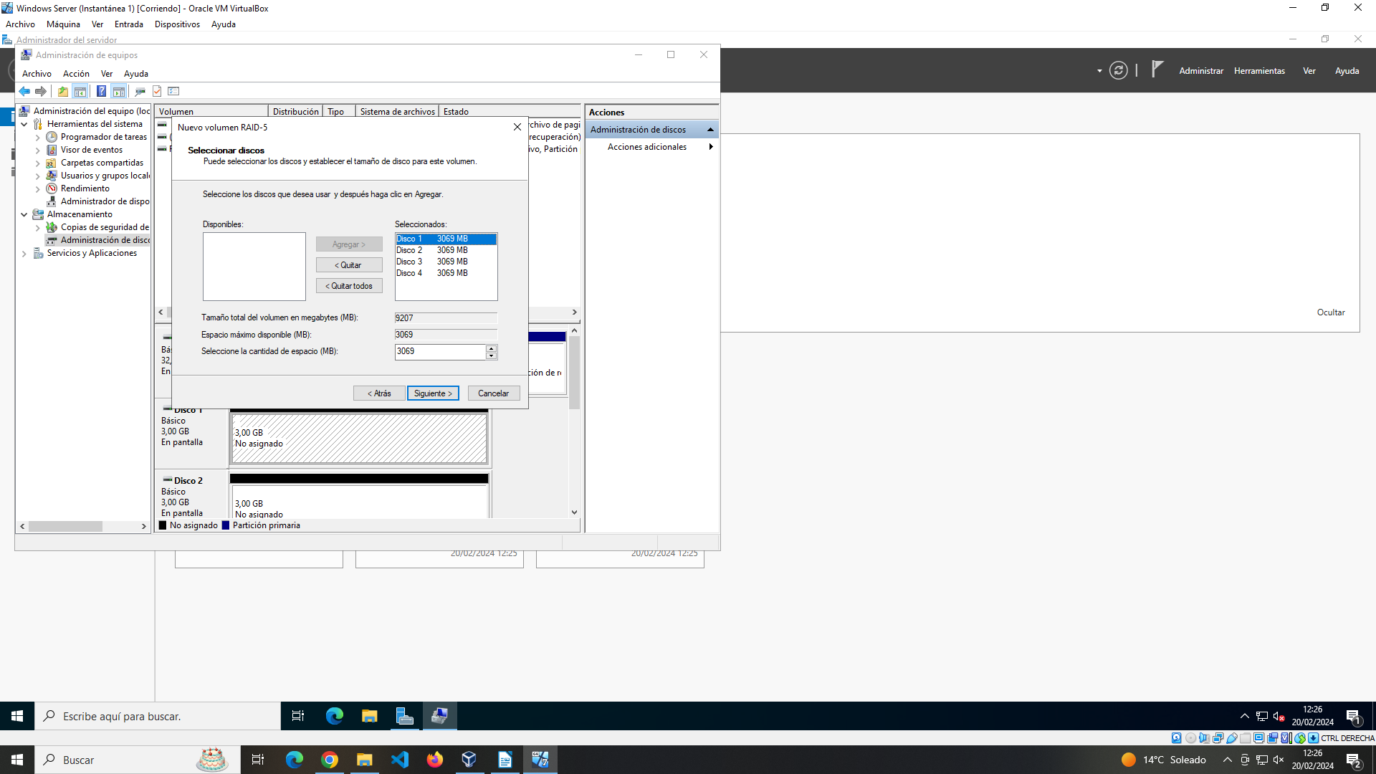
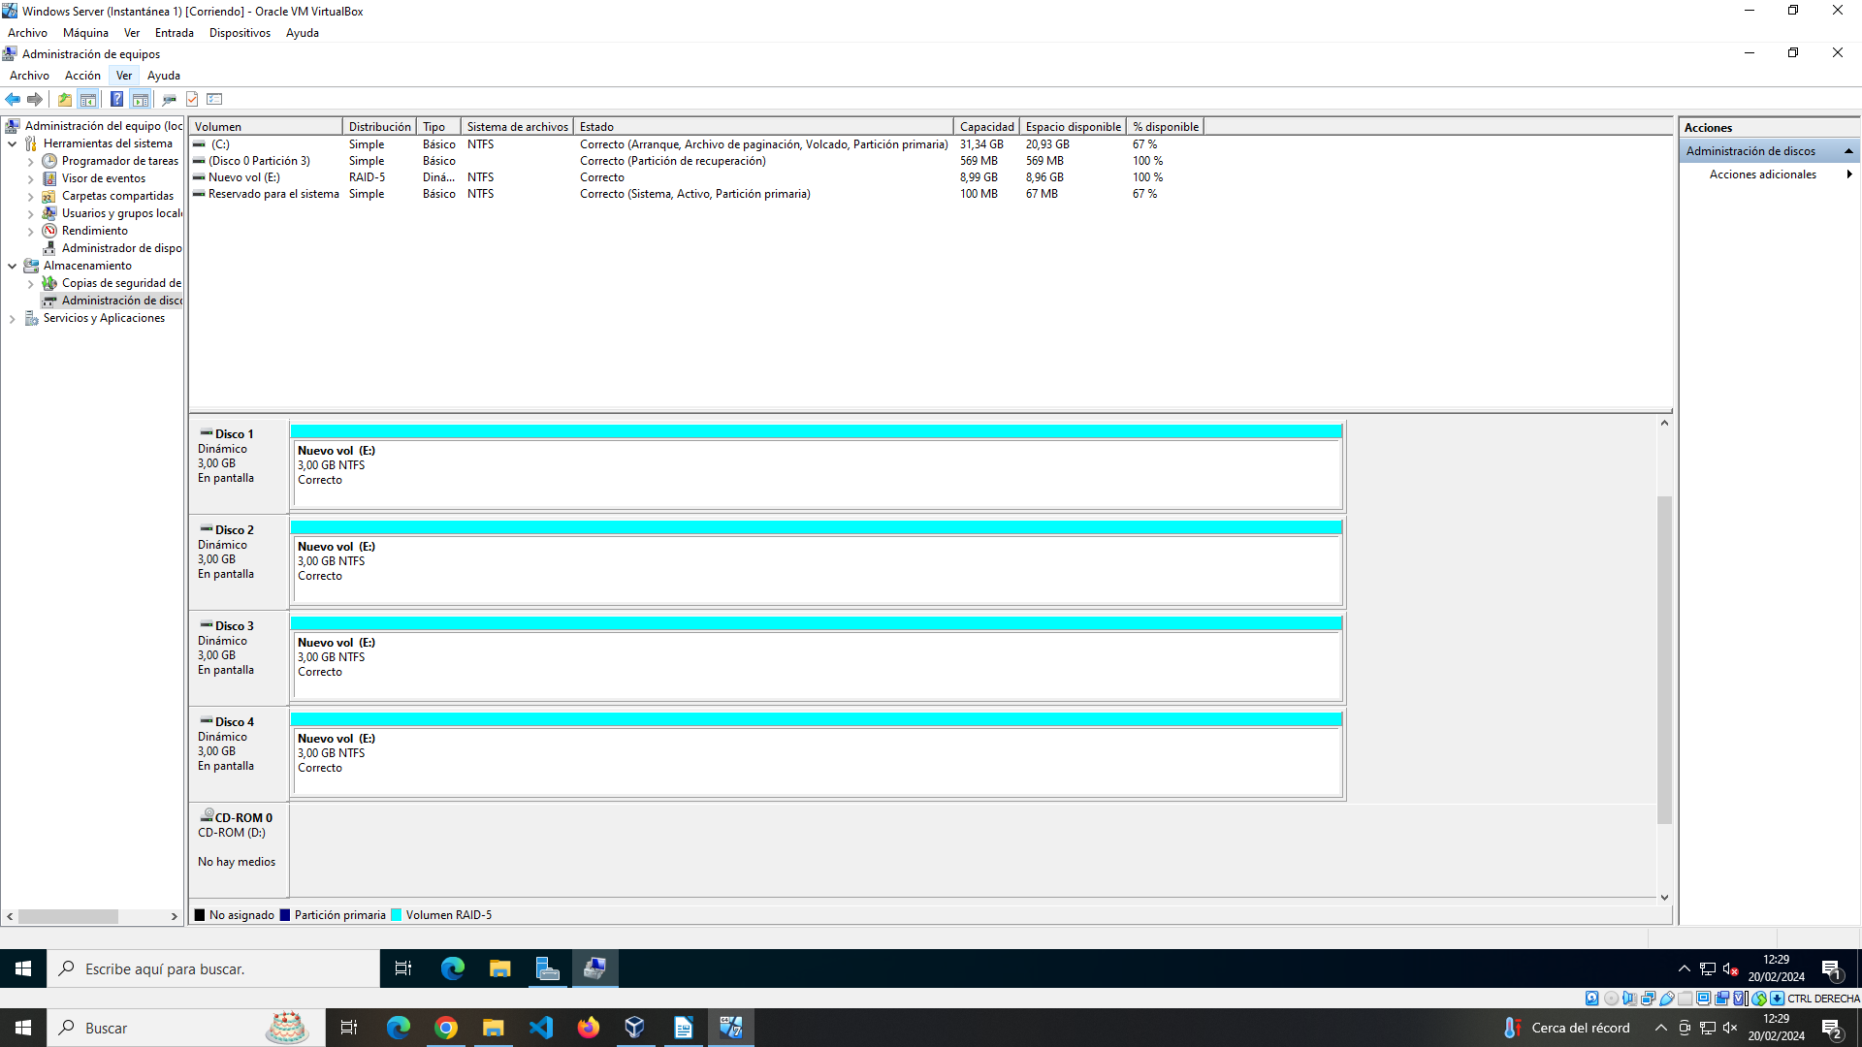

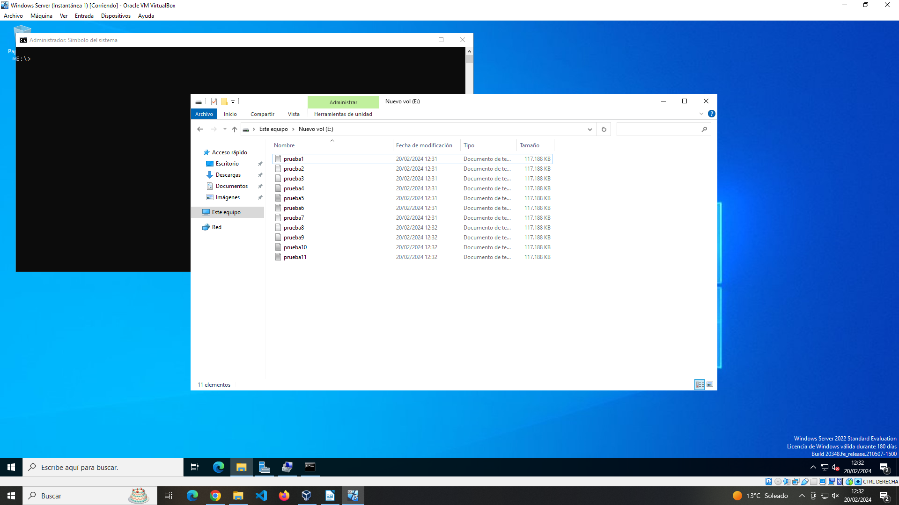
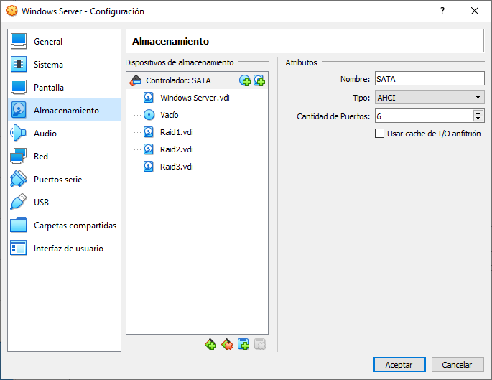
Ahora nos dice que falta uno
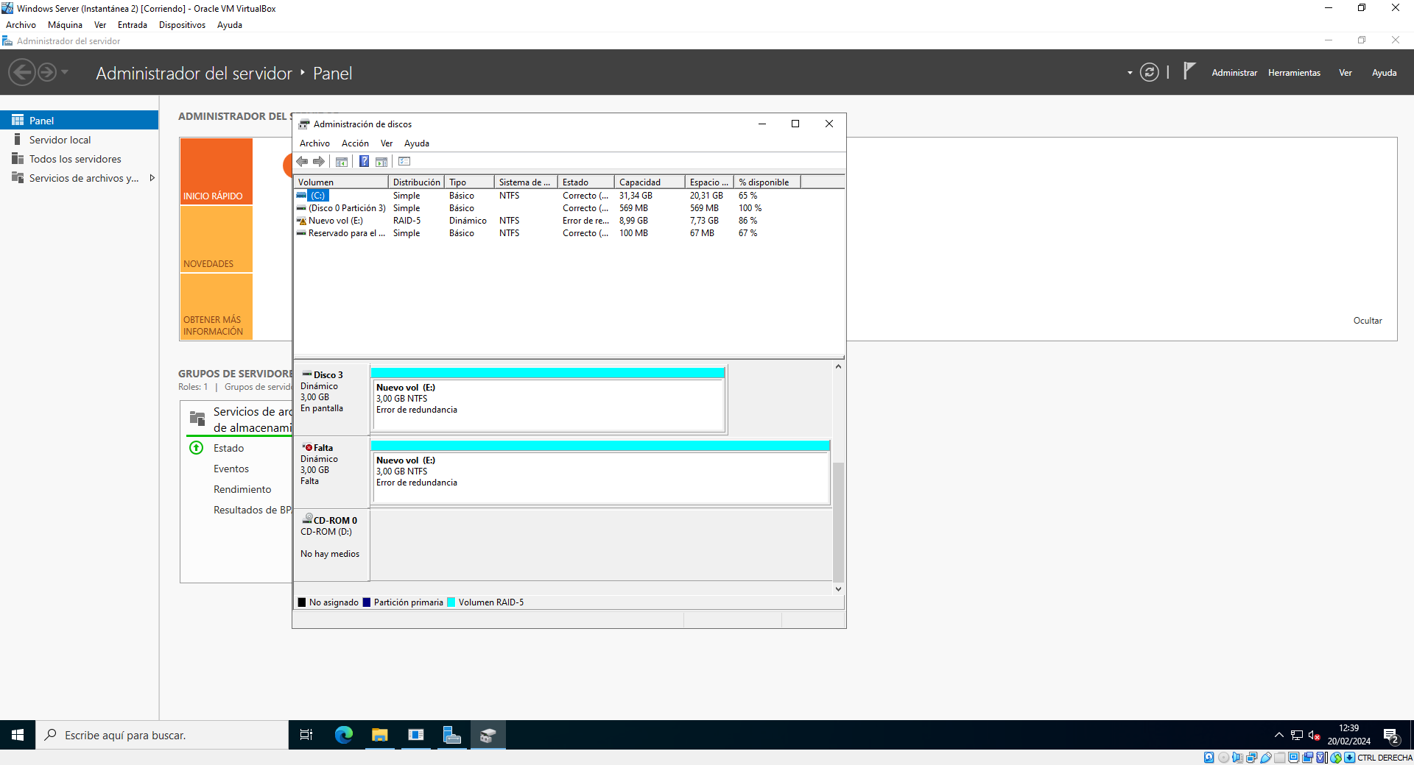
Pero se puede acceder a los archivos
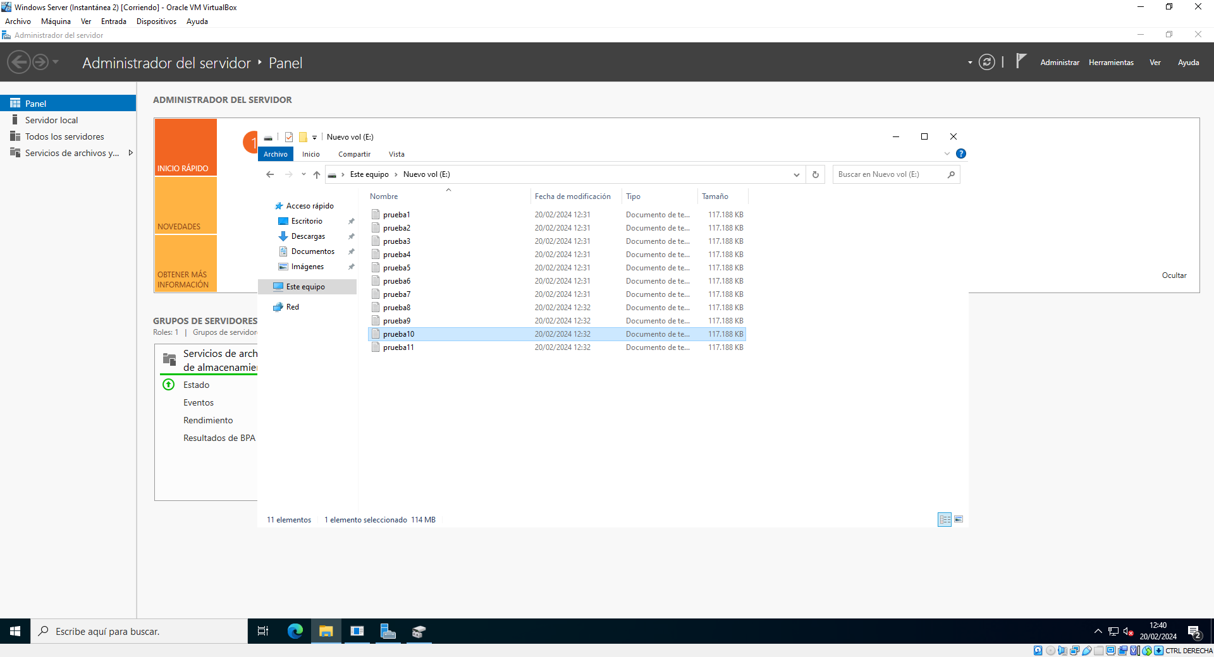
He creado un archivo de texto nuevo llamado prueba 12 y no hay problema.

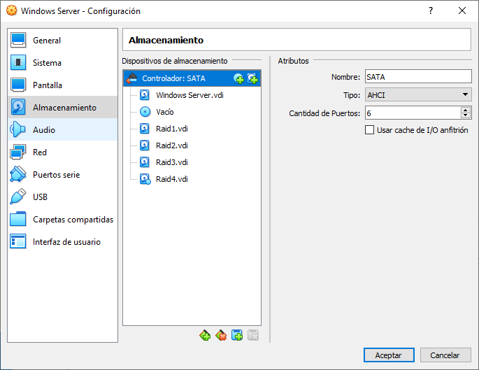
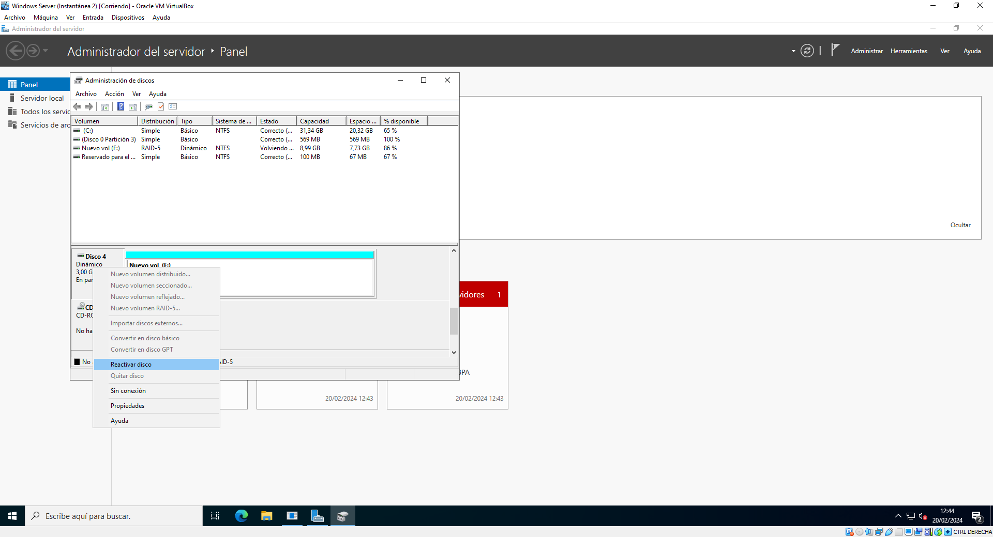
Todo correcto

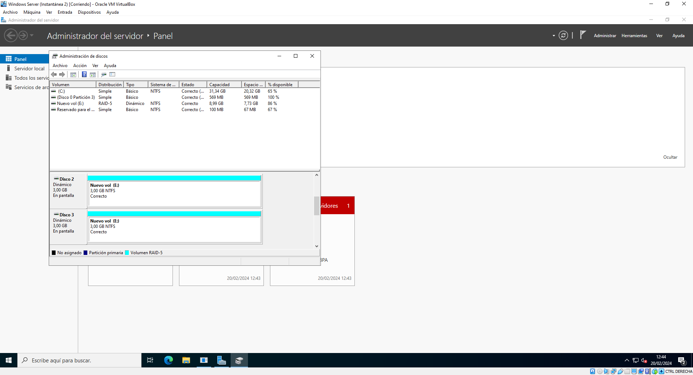
Ahora repetimos el proceso quitando dos discos

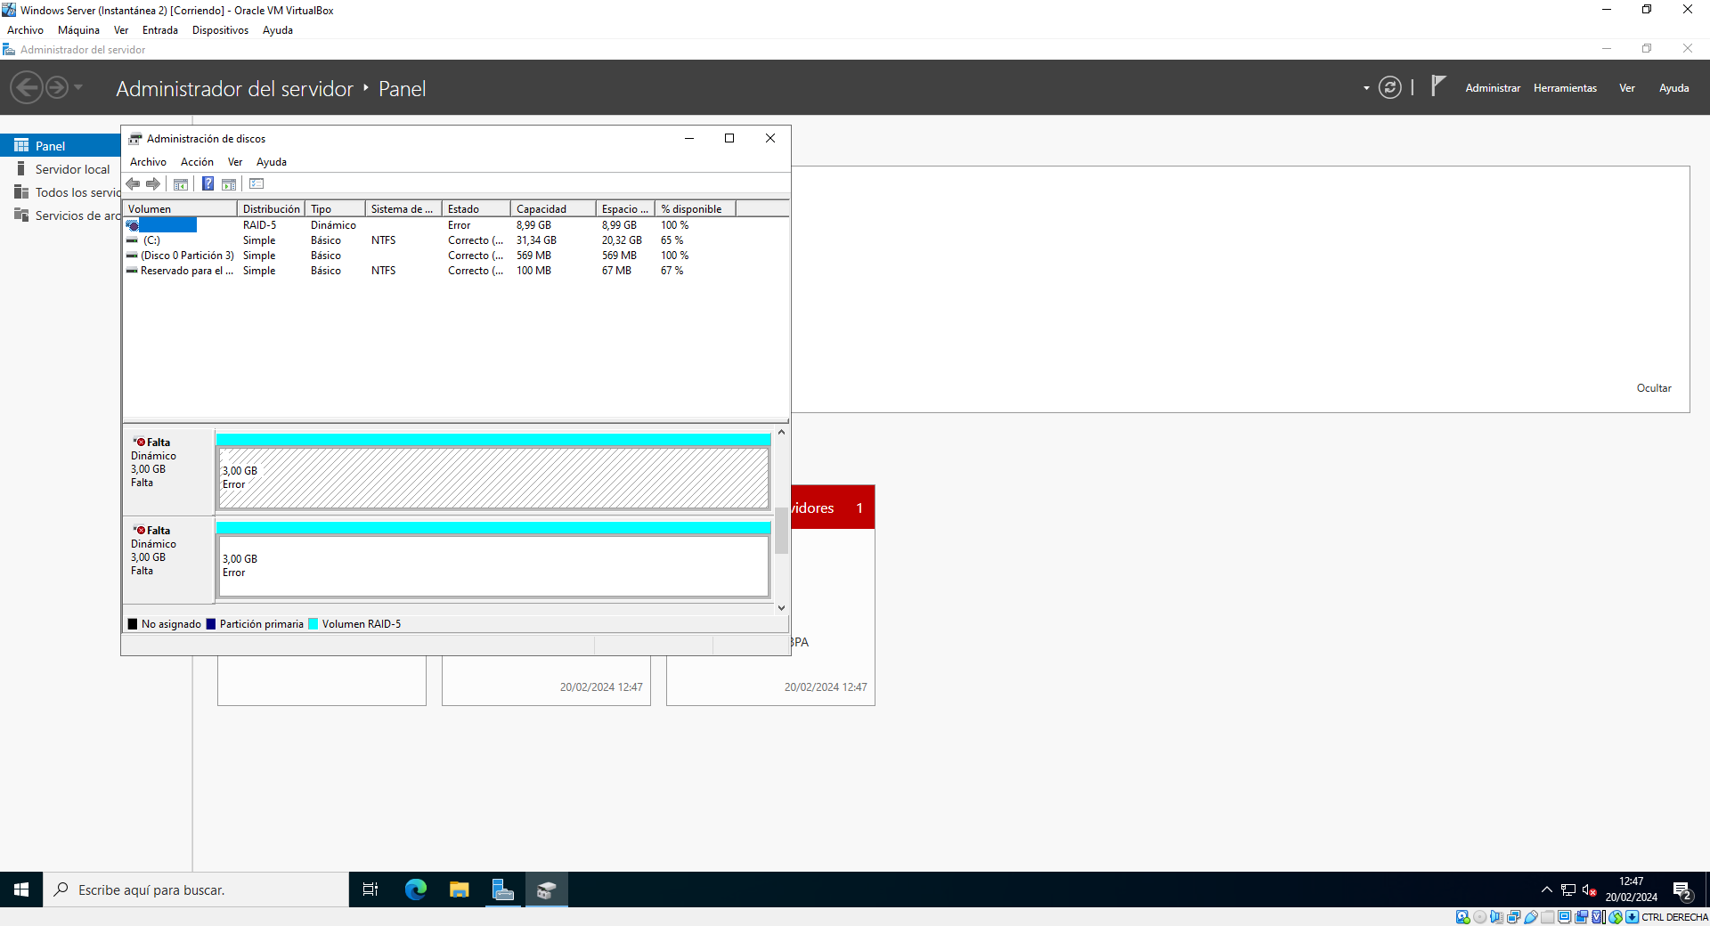

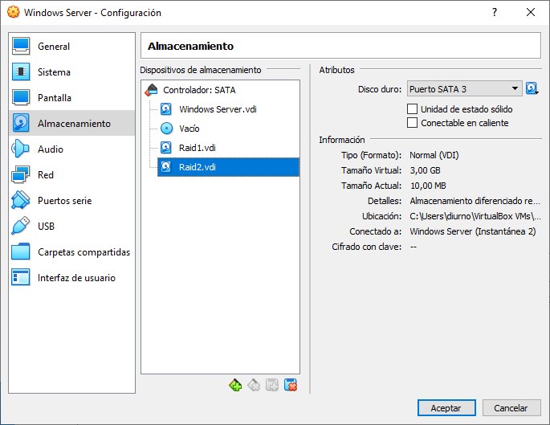
Ahora no se puede acceder al volumen E:

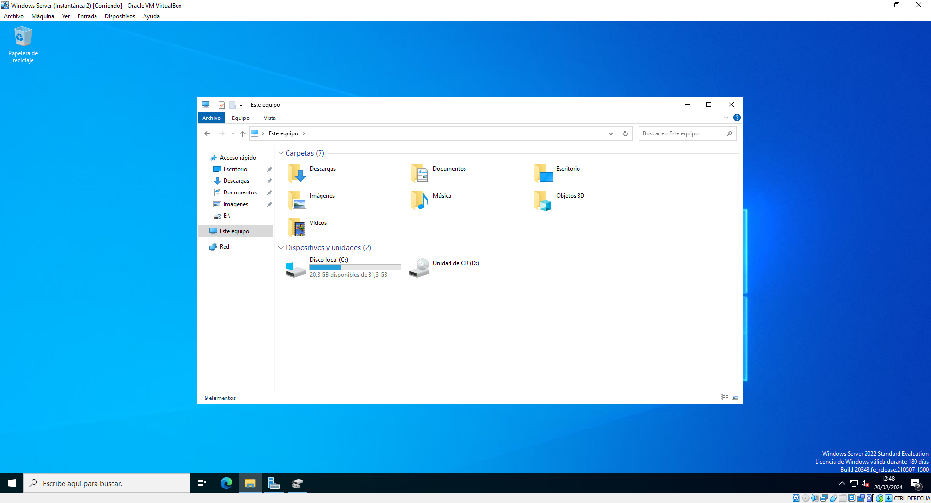
Ahora volvemos a conectar los discos en Virtual Box y reparamos la Raid en windows.

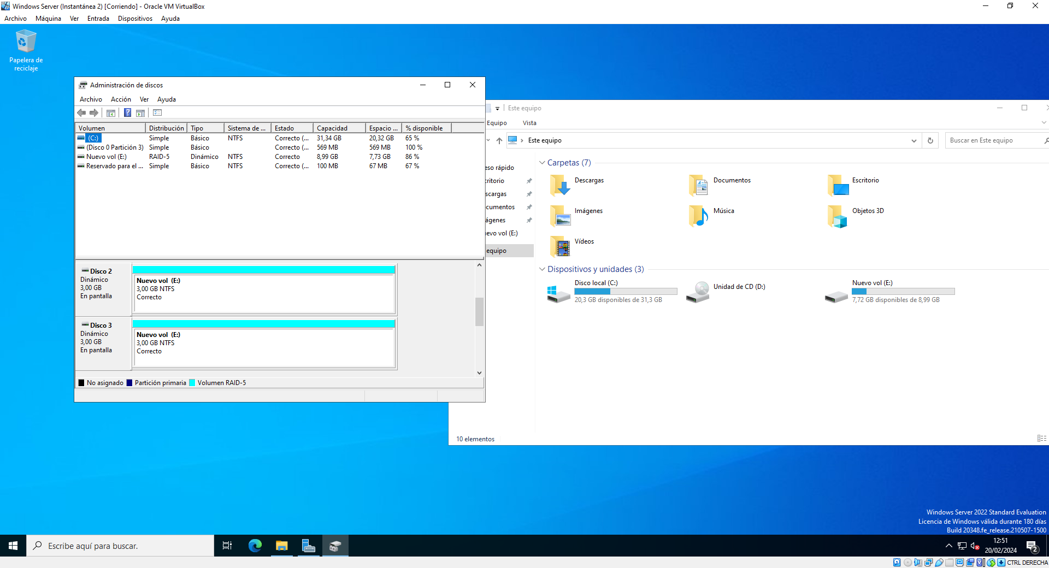

Reflexión
Raid 5 es muy útil para tener la información de los discos de forma redundante distribuyendo toda la información en los discos. Se necesitan mínimo 3 discos y es muy rápido porque al estar distribuido no necesita copiar la información a todos los discos. Puede soportar fallos que el número no sea menor de 3 discos.

- Cluster de alta disponibilidad (3,25 puntos)
Sigue los pasos del siguiente video para crear un cluster de alta disponibilidad en sistemas Linux, y haz capturas del proceso. No es necesario conectarse por SSH, pero podéis hacerlo si así lo consideráis.
CLUSTER - Alta disponibilidad - ¿Cómo crear un cluster de alta disponibilidad?
Ejecuta las pruebas para comprobar que funciona correctamente.

Tabla de capturas
Hemos instalado heartbeat y unzip para descomprimir archivos

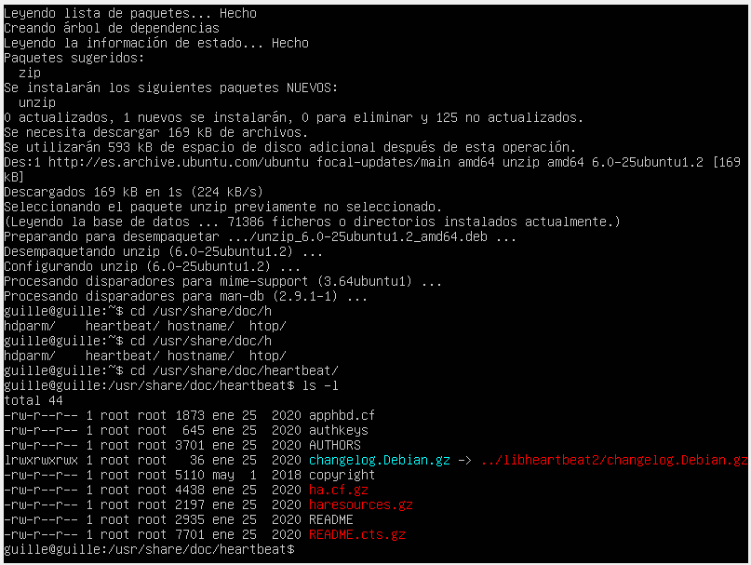

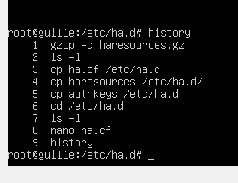
Dentro del archivo de configuración modificamos

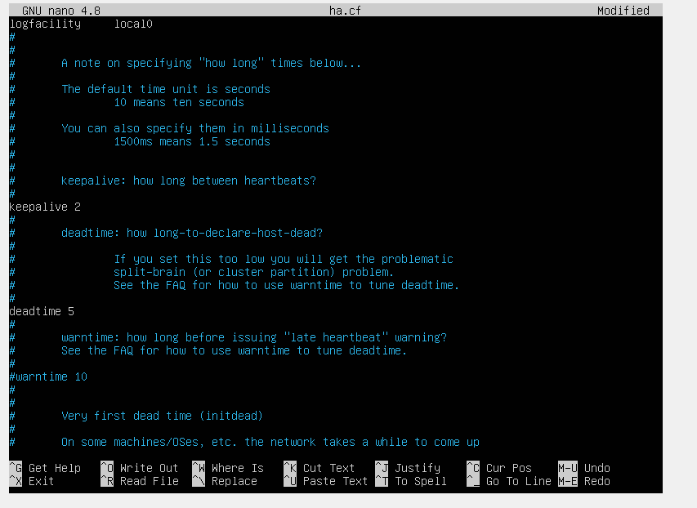

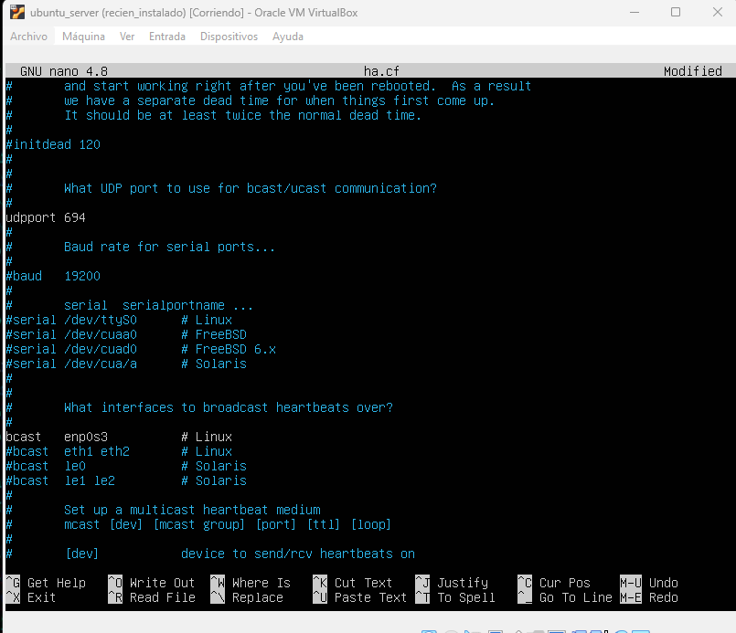

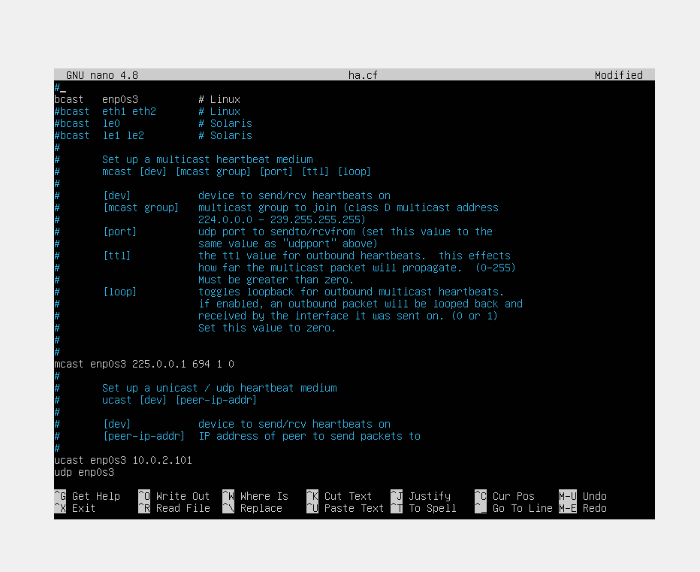
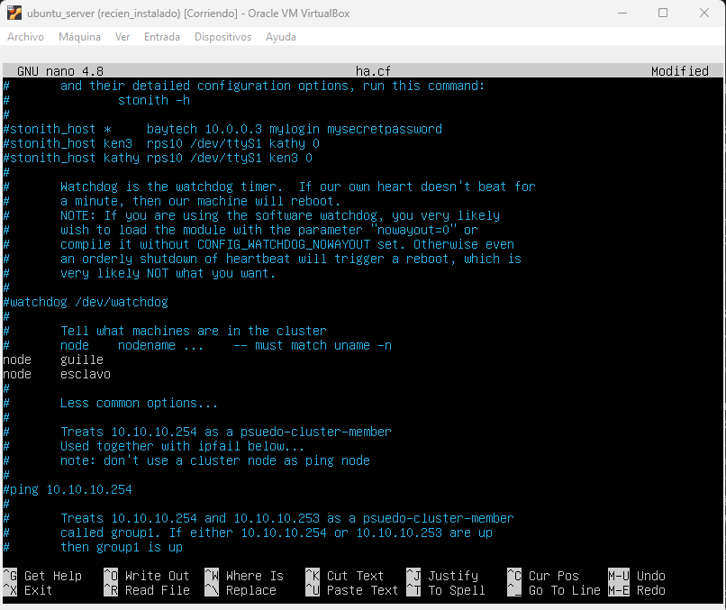
Configuramos la maquina que será maestro y la que será esclavo identificándolas en los nodos (el primer nodo es maestro y el resto son esclavos)

CONFIGURAMOS DE LA MISMA FORMA EL ESCLAVO (LOS NODOS EN EL MISMO ORDEN Y LO UNICO DISTINTO ES LA IP DEL SERVIDOR EN UNICAST)

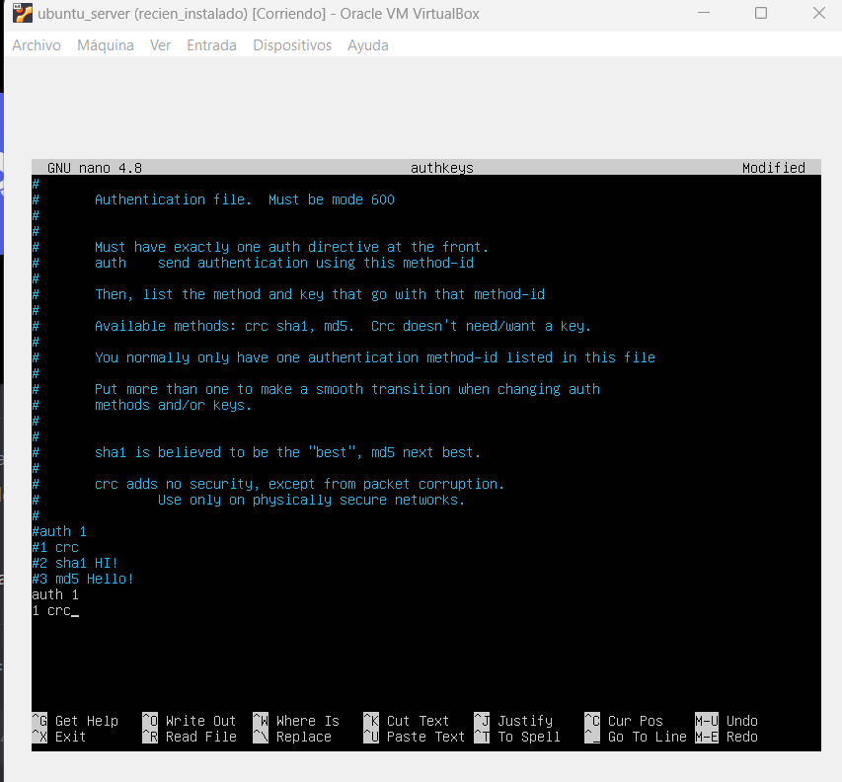
configuramos el archivo authkeys en el maestro

EL ESCLAVO ES IGUAL

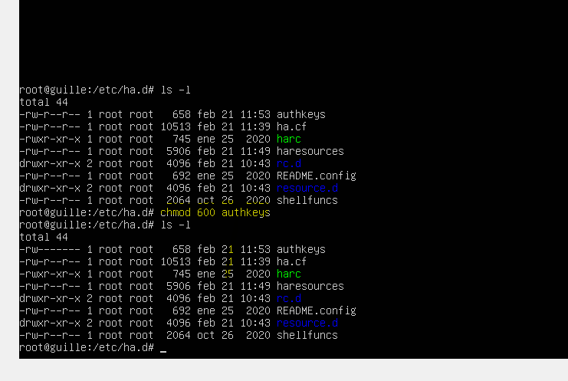
En el esclavo igual

Funcionan los servicios:
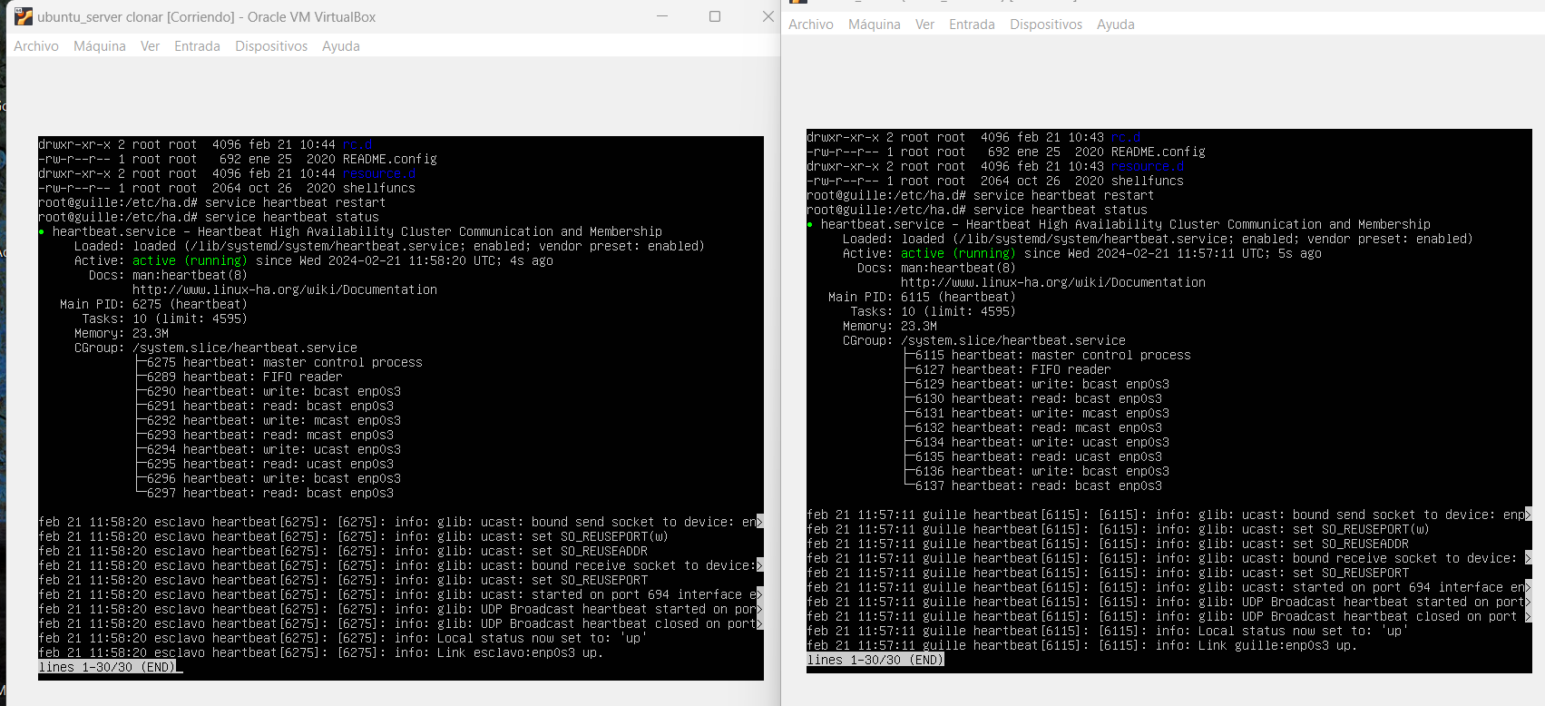

Reflexión
El servicio funciona correctamente y es muy útil a la hora de tener tus servicios siempre activos incluso cuando falla un servidor. La idea de esto cuando falle el servidor primario, el servidor secundario toma su lugar (maestro-esclavo). Esto es invisible para el usuario y nos permite arreglar el problema en el servidor que ha fallado mientras los usuarios pueden seguir utilizando el servicio.
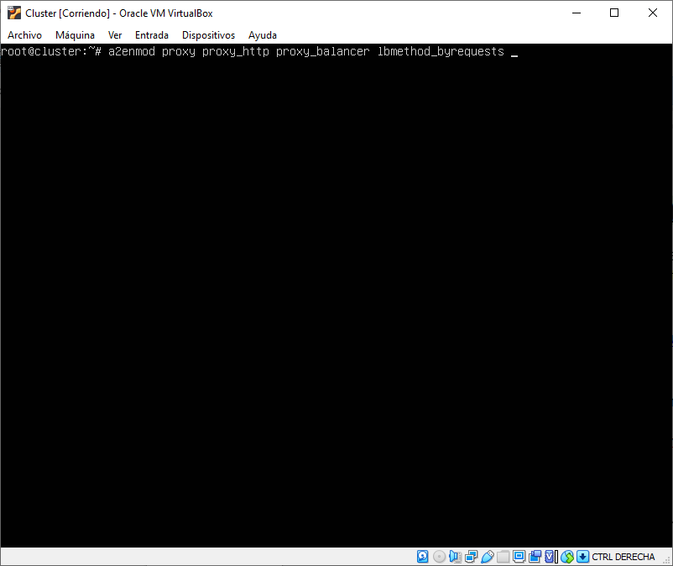
Cluster de balanceo de carga (3,25 puntos)
Sigue los pasos del siguiente video para crear un cluster de balanceo de carga en sistemas Linux con Apache, y haz capturas del proceso. No es necesario conectarse por SSH, pero podéis hacerlo si así lo consideráis.
CLUSTER - Balanceo de carga - 02 - ¿Cómo crear un cluster de balanceo de carga con Apache?
Ejecuta las pruebas para comprobar que funciona correctamente.
CAPTURAS
Activamos los siguientes módulos

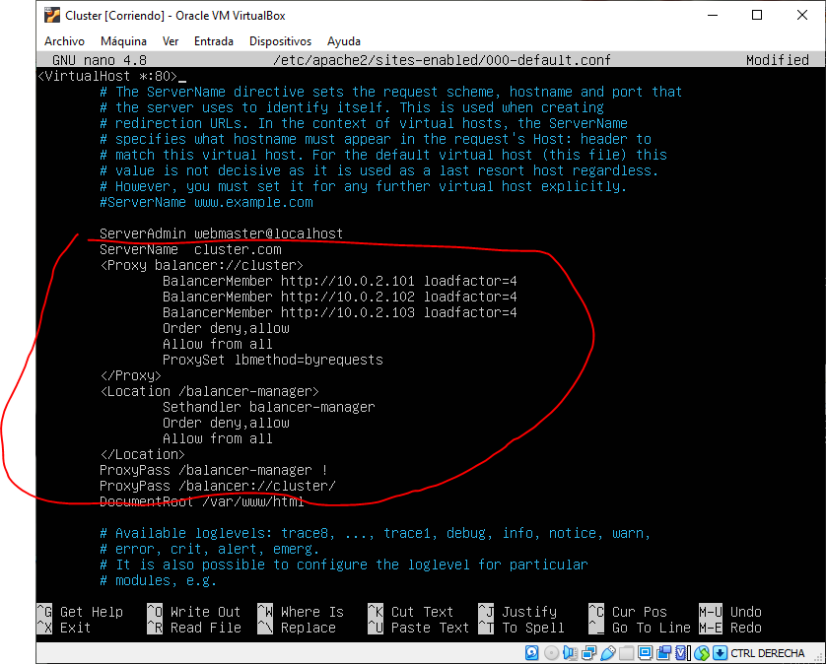

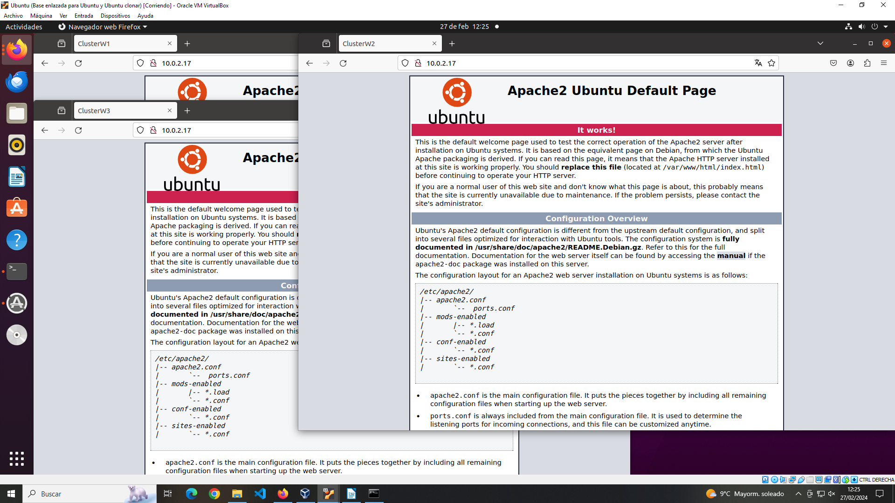

Modificamos los archivos html de cada servidor para poder ver que el balanceador de carga esta funcionando. Entramos desde un navegador web al balanceador de carga y cada vez que recargamos la pagina nos lleva la consulta a un servidor distinto, por lo que funciona:

Reflexión
Los balanceadores de cargas son muy útiles para poder tener el servicio disponible el mayor número de tiempo y en caso de fallo de alguno de los servidores, este fallo sea invisible para el usuario.

